
聯華神通集團【第23屆育秀盃創意獎】
初賽作品企劃書 (數位應用類)
參賽編號(ID) |  | 隊伍名稱 | 工人智慧
作品名稱  (中文) | 智學AIGC賦能平台 | 作品名稱  (英文) | Smart-Edu AIGC Platform
- 作品說明介紹(中英文合計500字)
想像一下：一位高中生深夜自習，卡在數學題上，卻能立刻得到一位永不犯錯、像老師一樣耐心引導的 AI 家教；教師不用花幾個月建題庫，就能把整本教科書瞬間變成互動數位課程。這就是我們想解決的「教育最後一哩路」。
【創作動機：解決數位內容生產的「最後一哩路」】
在台灣推動智慧教育與永續發展 (SDG 4 優質教育) 的進程中，正面臨兩大痛點：首先是數位教材製作成本過高，傳統出版社需耗費數月人力進行內容拆解與題庫建置，難以跟上課綱迭代；其次是生成式 AI 的「幻覺 (Hallucination)」風險，導致 AI 難以落地於嚴謹的理工教育。
【核心解決方案：工業級自動化內容工廠】
本作品開發「智學 AIGC 賦能平台」，結合 Google Gemini、OCR 與 Python 運算引擎，打造一套自動化流水線。教師只需上傳 PDF/WORD 教科書，系統即可快速拆解章節、提取例題，並生成具邏輯運算能力的動態數位資產與適性化題庫。
【關鍵技術創新】
- 零幻覺架構 (Zero-Hallucination)：首創「邏輯與語言分離」，數學答案由後端 Python 引擎運算，AI 僅負責教學引導，徹底根除 AI 胡亂湊數的風險。
- AST 自我修復流水線：自動偵測並修正程式碼語法錯誤，確保題庫長期穩定可用。
- 多模態互動與蘇格拉底式引導：AI 助教採用思維鏈技術，嚴禁直接給答案，而是透過「觀察、策略、檢查」連續提問模式引導學生思考，並整合 MathJax 即時渲染與動態圖形，提供「數形結合」的沉浸式體驗。
【商業價值】
本平台為出版社提供「教材數位化加速引擎」，大幅降低生產成本；同時為學生提供一位隨時待命、精準診斷的 24 小時個人化 AI 導師，落實科技賦能教育的願景。
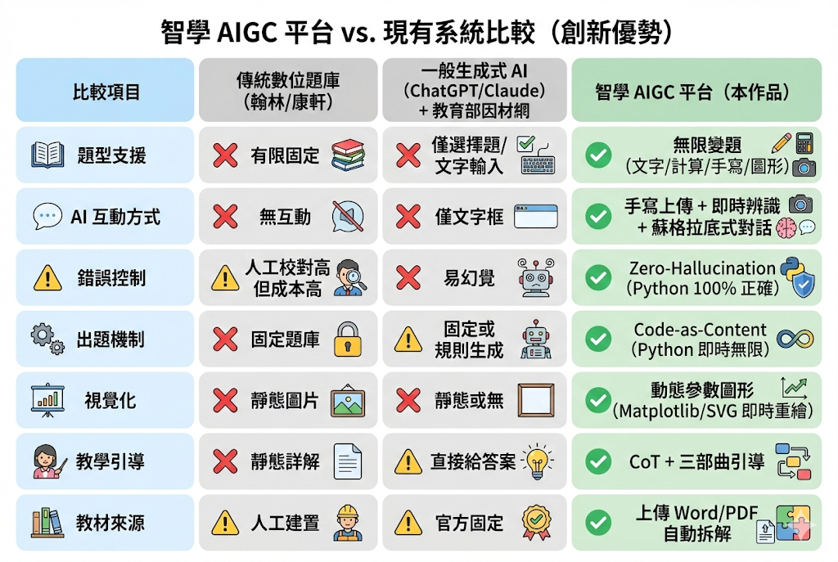
- 創新構想

圖2-1 智學AIGC平台vs現有系統比較(創新優勢)
本作品透過以下三大架構創新，解決傳統 EdTech 痛點（詳見上方比較表）
- Code-as-Content (程式即內容) 的典範轉移：顛覆「死題目」儲存模式，改存「出題程式碼」，Python 動態生成無限題庫，體積減少 99%，符合綠色運算。
- 零幻覺的「雙腦協作」架構：首創 「邏輯與語言分離」 機制：由 Python (左腦) 負責精確運算與標準答案，Gemini (右腦) 負責蘇格拉底式引導。徹底根除生成式 AI 的數學幻覺。
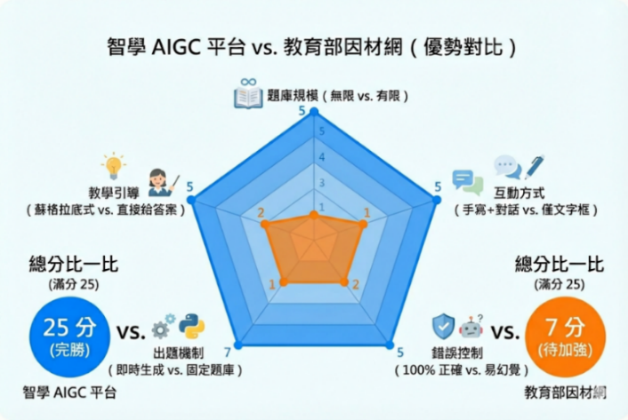
- 工業級自動化流水線 (Automated Pipeline) ：整合 OCR 視覺辨識 與 AST 語法樹分析 技術，打造自動匯入引擎。能將 PDF/WORD 教科書瞬間轉譯為可執行的 Python 演算法題庫，將教材開發時間從數月縮減至數分鐘。系統具備高度泛化性，僅需微調 Prompt 即可由數學延伸導入物理、化學等學科，實現全理科的快速部署。
- 與現行 AI 平台比較
（教育部因材網）
我們深入比較目前教育部最AI教育平台後發現，本作品在五大關鍵維度全面超越教育部「因材網」AI 助教系統（如題庫規模、互動方式、錯誤控制、出題機制、教學引導）。
圖2-2 智學AIGC平台vs 教育部因材網
- 功能介紹、系統架構、操作介面、規格說明
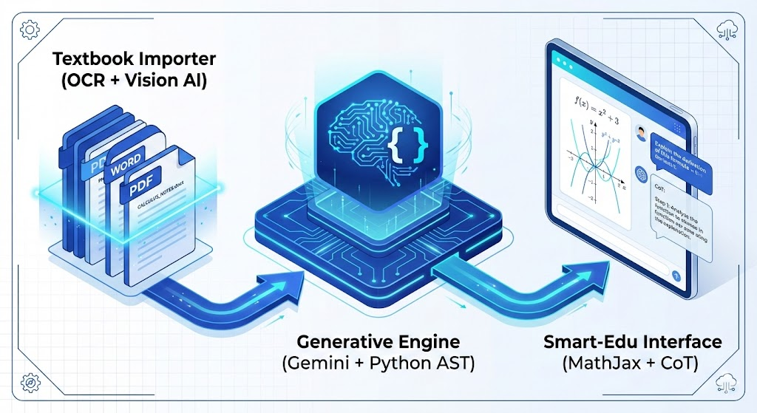
- 系統架構：神經符號 AI (Neuro-Symbolic) 混合引擎。本平台採用的三層式架構，
將 Gemini (語意腦) 與 Python (邏輯腦) 完美整合，確保教學的精確性與靈活性。

圖3-1從教材匯入 → AI 生成 → 學生互動介面，形成完整閉環。
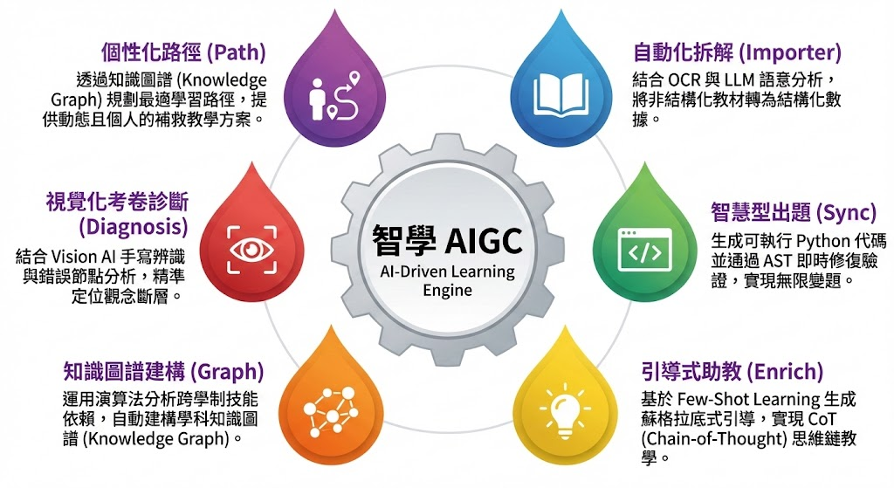

圖3-2以智學 AIGC 引擎為核心，涵蓋自動化拆解、智慧出題、引導助教、
知識圖譜、視覺診斷與個性化路徑。
● 三大核心層級：
資料處理層：內建 OCR 引擎，將 PDF 教科書清洗為結構化 JSON，奠定數位化基礎。
生成核心層：整合 Gemini 與 AST 驗證器，輸出具備「自我修復能力」的 Python 程式碼。
應用互動層：前端結合 MathJax 與 WebSocket，提供動態繪圖與蘇格拉底式引導。
2. 核心功能介紹
(1) Textbook Importer (自動化教材工廠)
- 功能：整合 Vision AI 進行文檔佈局分析 (Layout Analysis)，精準識別 PDF/Word 中的章節結構與題目區塊。
- 亮點技術：建立 RAG (檢索增強生成) 知識庫與 Few-Shot Learning 標準範本。讓 AI 不僅是讀取文字，更能深度模仿課本的題型風格，實現「以課本為師」的風格遷移。
(2) Skill Code Generator (具備自癒能力的智慧代碼生成器)
- 功能：根據識別出的觀念自動撰寫高品質 Python 出題腳本，支援文字與幾何圖形生成。
- 亮點技術：獨創 「AST (抽象語法樹) 診斷 + Regex 微創修復」 機制。
  - 閉環驗證：針對 Python f-string 與 LaTeX 語法衝突問題，系統能精準定位錯誤行號，並啟動 「生成 → 驗證 → 修復」 的自動化迴圈，攔截 99% 的執行期錯誤 (Runtime Error)，確保腳本的高穩定性。
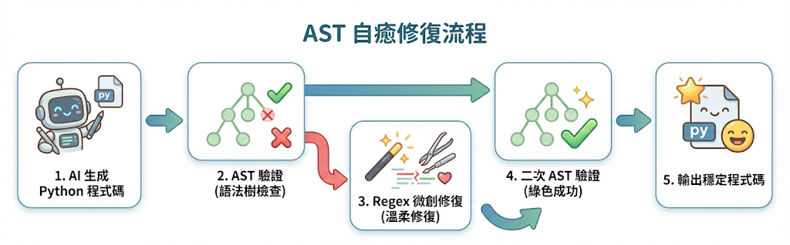

圖3-3偵測語法錯誤後，自動使用 Regex 微創修復並二次驗證，確保出題程式碼可執行與穩定。
(3) Intelligent Practice Interface (智慧適性練習前台)
- 功能：提供沉浸式解題環境，結合動態視覺化與智慧家教。
- 亮點技術：
  - 動態視覺化 (Dynamic Visualization)：前端整合 MathJax 與 SVG 繪圖引擎。當題目參數（如角度、邊長）隨機變動時，圖形即時重繪連動，杜絕學生背答案。
  - Context-Aware 蘇格拉底 AI：實作 上下文感知 對話引擎。AI 同時讀取「題目、詳解程式碼、學生錯題」，並運用 Chain-of-Thought (思維鏈) 技術，依據知識圖譜判斷學生觀念斷點，進行循循善誘的引導而非直接給分。

3. 操作介面 (User Interface)
A. 學生端：沉浸式人機協作學
學生端介面設計為「沉浸式解題環境」，整合 MathJax 數學渲染、動態圖形
與 AI 即時輔助，讓學習像跟一位溫柔的家教聊天一樣自然。
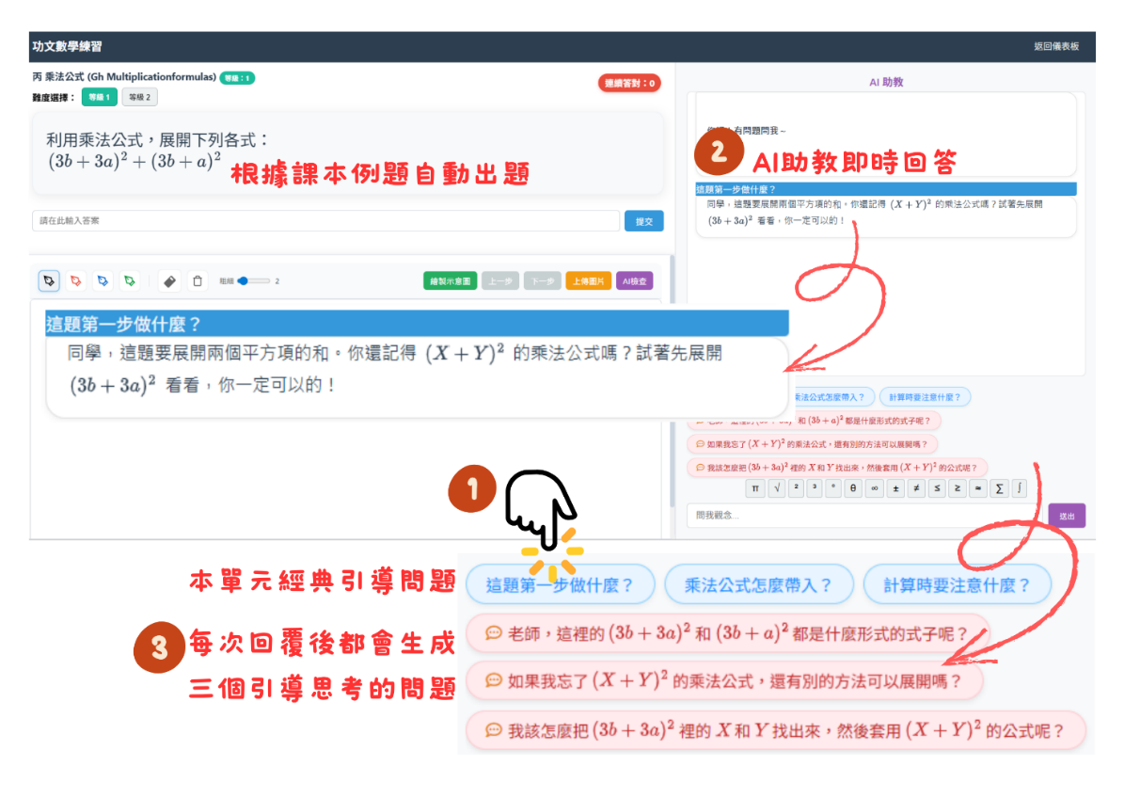

圖3-4根據課本例題自動出題，AI 採用蘇格拉底式引導（觀察→策略→檢查），
幫助學生逐步拆解。
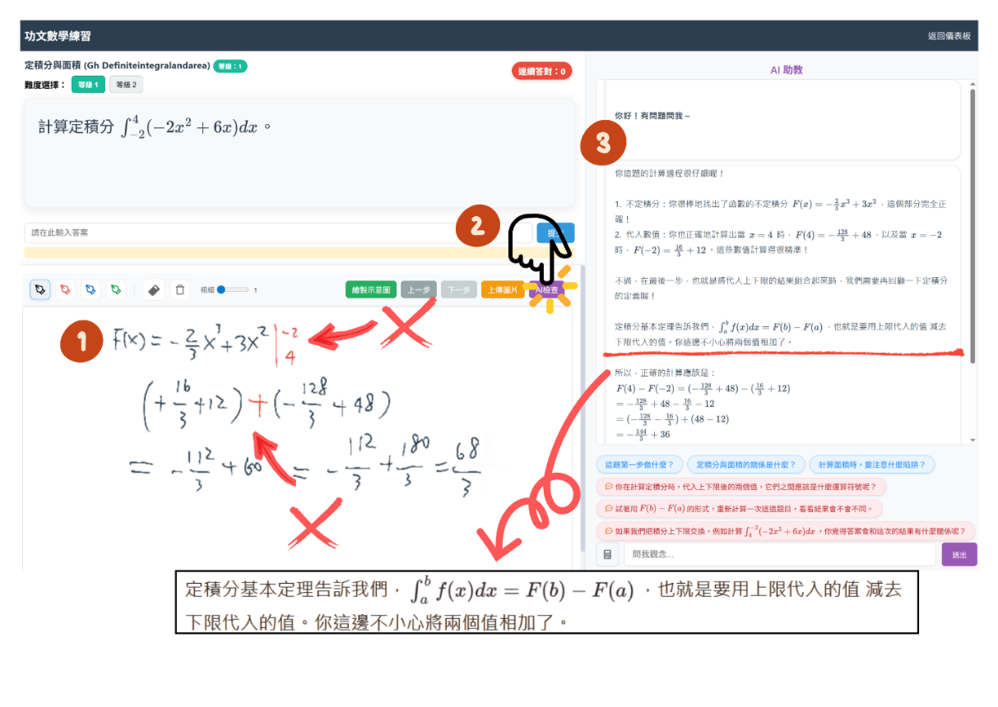

圖3-5上傳手寫過程，AI 即時辨識錯誤（上下限代入錯加），引導學生反思
「定積分基本定理 F(b) - F(a)」，避免直接給正確答案。
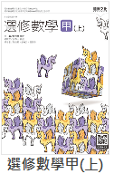
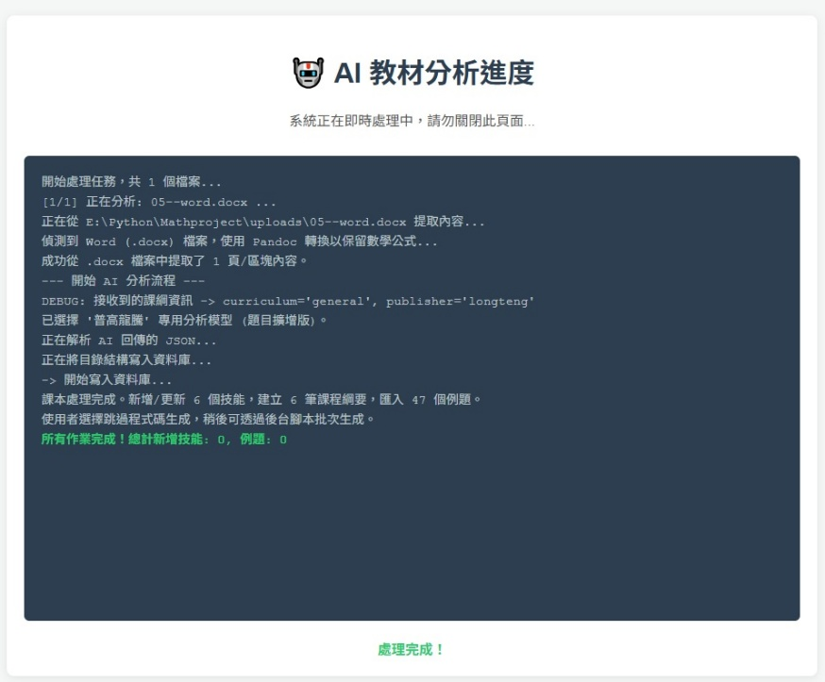
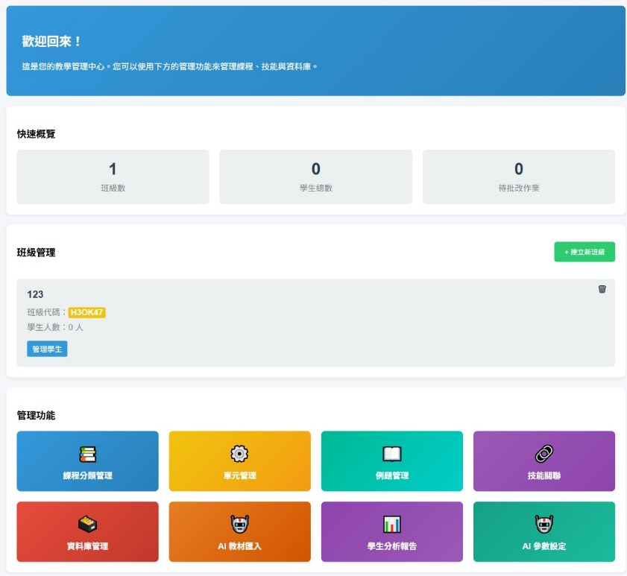
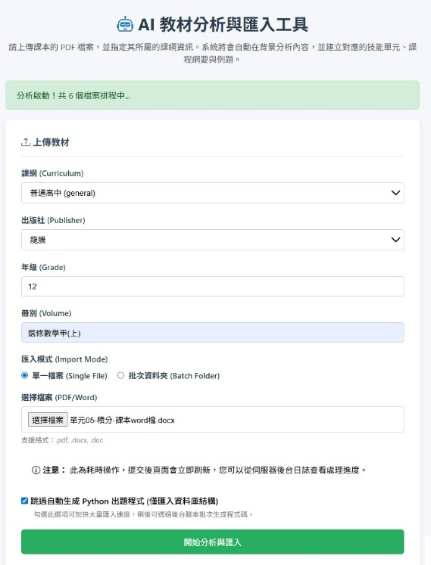
B. 管理端：教材智慧生產工廠

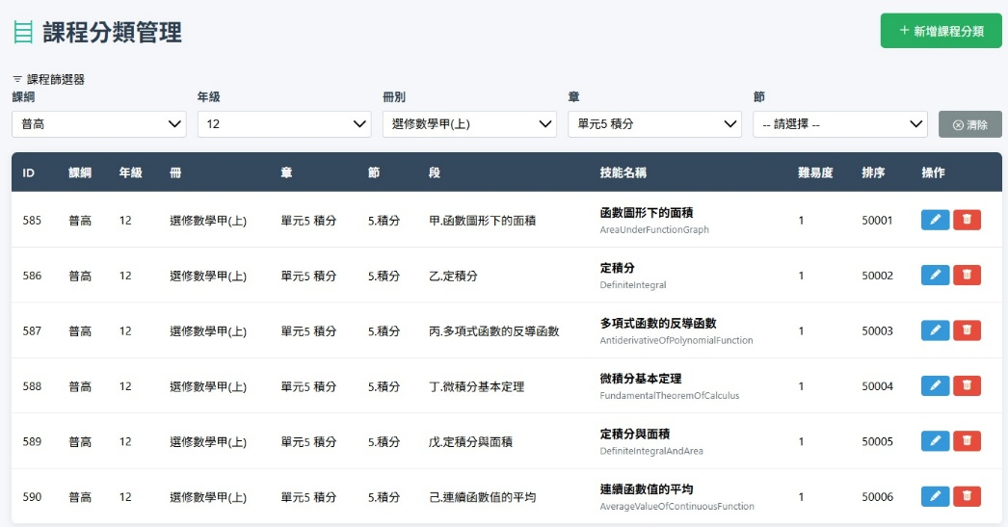

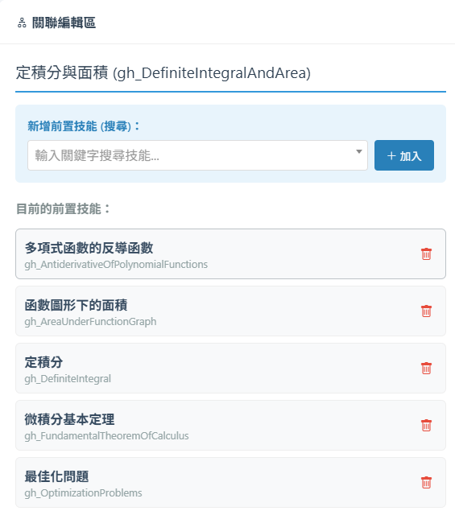
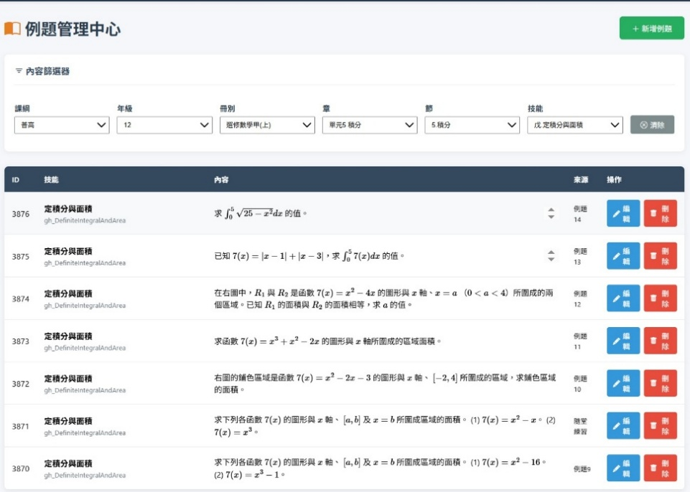

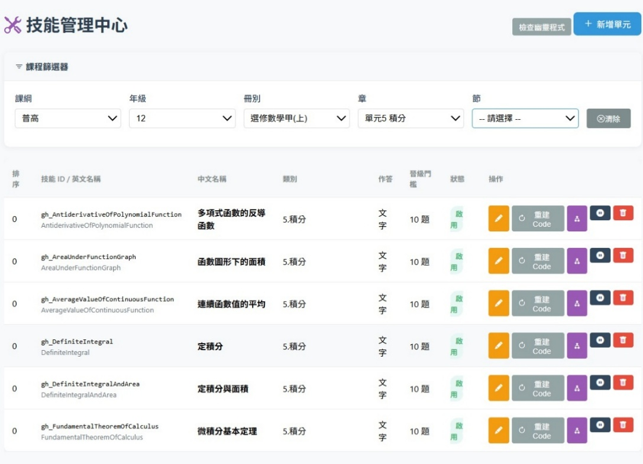

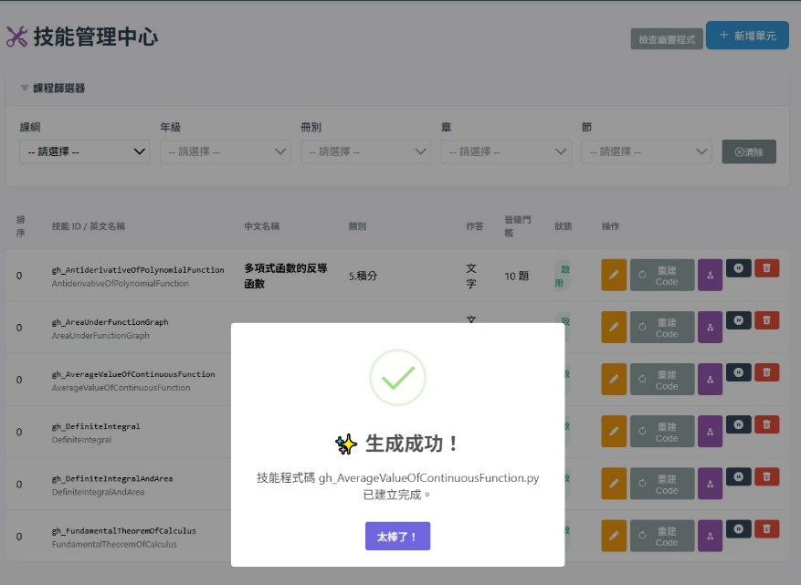

本單元”連續函數值的平均”
無限出題程式生成成功
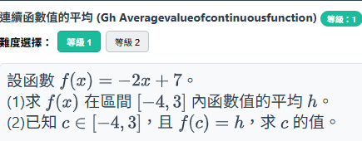

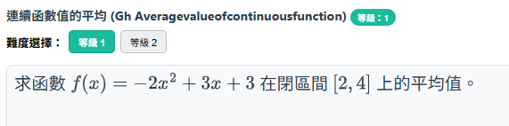



4. 系統規格 (Technical Specifications)
- 後端框架：Python 3.9+, Flask 2.0 (RESTful API) 輕量快速，適合 API 開發與
資料處理。
- AI 核心：Google Gemini Pro 2.5 / Vision API負責語意理解、多模態輸入
（手寫辨識）與蘇格拉底式引導。
- 資料庫：PostgreSQL (Production) / SQLite (Dev)正式版用 PostgreSQL 確保
資料安全與效能，開發時用 SQLite 方便測試。
- 前端技術：HTML5, Bootstrap 5, Vanilla JS響應式設計，介面美觀、相容手機/電腦，無需額外框架。
- 數學渲染：MathJax 3.x即時渲染 LaTeX 公式，讓數學顯示清晰專業。
- 圖形生成：Matplotlib, SVG 動態生成後端產生隨機參數的幾何/函數圖形，前端即時顯示，實現數形合一。
特色：
全平台使用免費/開源工具，無需高額授權，未來可輕鬆部署到雲端或學校伺服器，符合永續與教育平權的精神。

- 其它(商業或服務模式…有助了解作品之說明)
- 商業模式 (Business Model)
本平台採取 B2B2C 多元賦能策略，針對教育產業鏈的不同痛點，構建穩固的獲利鐵三角：
- B2B (針對內容出版商 (Content Providers) —— IP 資產數位化)：
  - 定位：SaaS 教材轉型工廠 (Digital Transformation Factory)。
  - 痛點解決：傳統出版社坐擁大量紙本版權，卻缺乏將其轉化為互動式題庫的技術。
  - 獲利模式：
數位加工費：依據轉換的書籍或題目數量收取技術服務費。
授權分潤 (Revenue Share)：協助將「死題庫」活化為 API 訂閱服務，共享下游營收。
- B2B (針對文教補習班 (Cram Schools) —— AI 助教解決方案 (核心現金流))：
  - 定位：教學效率優化引擎 (Operational Efficiency Engine)。
  - 痛點解決：解決補習班「師資培訓成本高」、「無法提供線上練習題庫」、「批改作業耗時」以及「無法兼顧每位學生差異」的痛點。
  - 獲利模式：企業授權訂閱 (Enterprise License)。
自動化出題與批改：讓 AI 取代 80% 的助教人力，老師僅需專注於教學。
差異化競爭力：補習班可使用本平台生成「專屬客製化講義與題目」，提升滿意度。
- B2C (針對終端學生/家長 (End Users) —— 個人化 AI 家教)：
  - 定位：普惠教育訂閱服務 (Democratized Tutoring)。
  - 痛點解決：市面真人家教費用昂貴 (時薪 $500+)，且學生在家自學遇到瓶頸無人可問。
  - 獲利模式：Freemium (免費增值)。
基本版：無限刷題練習（免費）。
Premium 訂閱：解鎖「蘇格拉底 AI 引導」與「弱點診斷報告」，以每日不到一杯
飲料的價格，享有 24 小時待命的頂級家教。
- 永續發展與社會影響力 (ESG & SDG 4)
本作品緊扣聯合國永續發展目標（SDG 4：優質教育），實現教育平權與環境永續：
- 教育平權：透過 AI 技術大幅降低優質教育的門檻，讓偏鄉或經濟弱勢學生也能享有
如同「功文式（Kumon）」的一對一適性化指導，縮小城鄉學習落差。
- 環境永續：推動無紙化學習，減少紙本教材生產與運輸碳排；同時採用高效演算法與
零幻覺架構，降低算力浪費，符合綠色運算精神。
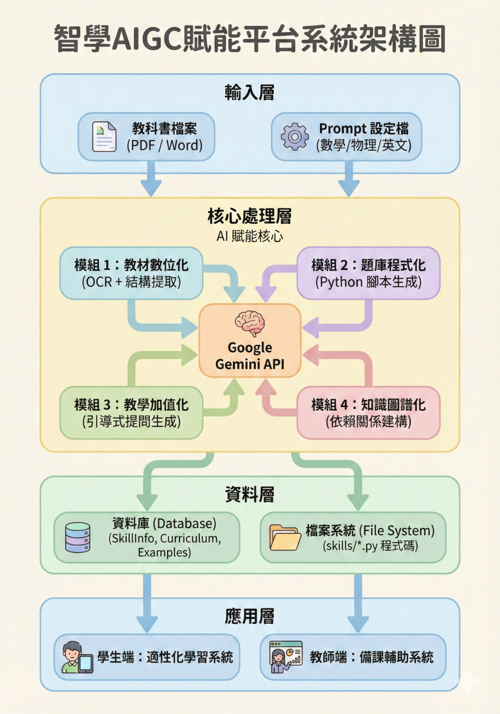
- 作品圖

圖5-1智學AIGC賦能平台系統架構圖(1)
智學AIGC賦能平台系統架構說明：
- 從教材檔案（PDF/Word）與 Prompt 設定開始，經 OCR 拆解、
Python 出題生成、知識圖譜建構，到最終學生與教師應用。
- 核心以 Google Gemini API 為大腦，實現零幻覺與適性化學習。

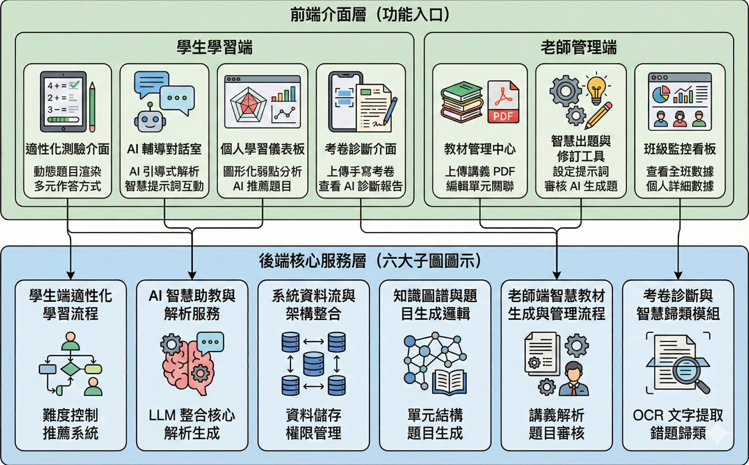

圖5-2智學AIGC賦能平台系統架構圖(2)
智學AIGC賦能平台系統架構說明：
- 前端介面：學生端提供適性練習、AI 引導、考卷診斷；教師端提供教材管理、出題工具、
班級監控。
- 後端六大模組：涵蓋適性化學習、AI 助教、資料整合、知識圖譜生成、教材管理、考卷診斷，形成完整智慧教育閉環。
- 專利、版權…(無，則不需要填寫)
- 核心技術保護：本系統獨創之 「AST 自癒修復演算法 (Self-Healing AST)」 與 「Code-as-Content 動態題庫架構」，目前列為團隊核心營業秘密 (Trade Secret)，團隊後續將積極評估申請軟體專利，並同步進行著作權佈局，以建立技術壁壘。
- 第三方授權合規：系統核心所串接之 gemini-2.5-flash 模型與 Vision API，開發過程均嚴格遵守 Google Cloud AI 使用規範 (Terms of Service) 與資料隱私條款。
- 參與其它競賽、修改舊作說明…(無，則不需要填寫)
無其他競賽參與，確保原創性。

